XIV CONGRESO DE ENSEÑANZA Y APRENDIZAJE DE LAS MATEMÁTICAS
Diversidad y Matemáticas
UNA EXPERIENCIA DE PUESTA EN PRÁCTICA DEAPRENDIZAJE COOPERATIVO EN EL
AULA. 1 de 8

http://thales.cica.es/xivceam/actas/pdf/com01.pdf

UNA EXPERIENCIA DE PUESTA EN PRÁCTICA DE
APRENDIZAJE COOPERATIVO EN EL AULA.
José Manuel Fernández Rodríguez,
I.E.S. “El Almijar”, Cómpeta (Málaga)
Encarnación López Fernández
, I.E.S. “Vega de Mar” San Pedro de Alcántara (Málaga)

RESUMEN.

En esta comunicación se quiere presentar la experiencia desarrollada por los autores con alumnos y alumnas de 4º de E.S.O. La dinámica de trabajo elegida ha sido el trabajo en grupo bajo la filosofía del trabajo cooperativo y la tutoría entre iguales, dos líneas metodológicas que pretenden aprovechar el capital humano presente en nuestro alumnado para la mejora del ambiente de trabajo en clase y en consecuencia del rendimiento escolar. Se presentarán los materiales utilizados así como la forma en la que se han utilizado
Sinceramente pensamos que aunque sea una experiencia manifiestamente mejorable nos ha servido para comenzar a trabajar de otra forma en clase.

Nivel educativo: Secundaria.

1. INTRODUCCIÓN.

Hay que tener en cuenta que cualquier solución puede acarrear nuevos problemas, tenemos más recursos que nunca y en la mayoría de los casos no estamos preparados para utilizarlos de forma adecuada. Por otro lado el uso de ordenadores en las aulas genera diversos tipos de conflictos intrínsecos al uso de sistemas abiertos de trabajo, como puede ser que el tiempo se utilice para lo que se ha destinado o que el alumnado esté más pendiente de cómo esquivar el control del profesor que de adquirir los contenidos que se están trabajando.

En las aulas que tienen instalados ordenadores de forma fija, se ha impuesto unas
barreras estructurales que dificultan y en muchas casos impiden llevar a la práctica de técnicas de trabajo que, a la vez que favorecen la socialización de nuestro alumnado, aumentan el rendimiento del mismo.

No pretendemos con esto renegar de todos los avances que se ponen a nuestro alcance, sino de reflexionar sobre su uso racional. Somos dos compañeros de centros con realidades totalmente diferentes.

Uno está destinado en un centro pequeño (diez unidades) donde sólo se imparte
E.S.O., que es centro TIC (cinco aulas con ordenadores fijos y dos carritos de portátiles). El otro está destinado en un centro donde se imparte E.S.O, bachillerato y un ciclo formativo de grado medio.

Todas las aulas están dotadas de un ordenador en la mesa del profesor y un proyector. Además, disponemos de 6 aulas con pizarra digital. Ya que ambos impartimos clase en 4º Op. B decidimos empezar a preparar material que aprovechase las ventajas que nos ofrecen las TICs combinándolas con el trabajo en grupo, y de este modo poder favorecer la socialización de nuestro alumnado.

El empezar por 4º E.S.O. Opc. B no tenía otro sentido que el de ejercer de red de seguridad ya que nuestra experiencia en esta forma de trabajar era prácticamente nula.

El tema elegido fue el estudio de las funciones y la forma de trabajar el trabajo cooperativo y la tutoría entre i9guales. Hace ya tres cursos de eso y este año hemos ampliado los contenidos tratados incluyendo además fracciones algebraicas, semejanza de triángulos y trigonometría.

La herramienta utilizada para el tema de funciones ha sido la calculadora Class Pad
330. Las actividades no se han diseñado pensando en alguna característica especial de este modelo de calculadora y se pueden adaptar a otras herramientas y soportes físicos, hemos optado por esta opción ya que era la que más se prestaba al esquema que teníamos de dinámica de trabajo para el alumnado.

En el trabajo con fracciones algebraicas no se ha utilizado otro material distinto al habitual del aula y para semejanza y trigonometría se les ha pedido a los alumnos que construyan su propio material.

2. JUSTIFICACIÓN.

Solemos ser reacios a trabajar en grupo ya que suele pasar que “uno hace el trabajo y los demás miran y después se aprovechan de ello” o bien porque en realidad no conseguimos que se trabaje en grupo, aunque así estén dispuestos en clase, ya que se reparten el trabajo para posteriormente realizar un pegado de trabajos individuales algunas veces inconexos.

Debemos pues, centrar nuestros esfuerzos en cuidar el diseño del proceso desde la selección y formación de grupos hasta la evaluación de los contenidos tratados y del proceso seguido.

2.1. FORMACIÓN DE LOS GRUPOS.

El principio básico en la formación es la heterogeneidad en los componentes del grupo y la homogeneidad entre los grupos. Agrupar a alumnos de similar capacidad y/o intereses sólo redunda en el aumento de las diferencias persistentes en ellos ya que, haciendo un símil ecuestre, si pones los mejores caballos a triar de un mismo carro ser
án siempre los que lleguen antes y más lejos, y así etapa tras etapa aumentarán las diferencias respecto a los otros tiros.

La heterogeneidad dentro de los grupos favorece las relaciones en el grupo clase, separa a los grupos preexistentes con influencia negativa en el trabajo del aula, multiplica las oportunidades de enseñanza - aprendizaje ya que cada componente de un grupo puede ejercer el doble rol de profesor-alumno varias veces en cada sesión.

2.2. DISTRIBUCIÓN DEL ALUMNADO. LOS EQUIPOS DE BASE.

Para asegurar la heterogeneidad de los grupos hemos clasificado al alumnado en tres pre-grupos. En el primer pre-grupo, que contendrá aproximadamente un cuarto del alumnado, se encontrarán los alumnos y alumnas más capaces en todos los sentidos (académicos o no).

En el segundo, que también contendrá a otro cuarto de la clase, estará formado por los alumnos con más dificultades del grupo clase. Los otros dos cuartos, alumnado considerado medio, formaran el tercer pre-grupo.

Los grupos de trabajo se formarán tomando un alumno o alumna de cada uno de los dos primeros pre-grupos y dos más del tercero. De esta forma tendremos grupos de trabajo heterogéneos de cuatro miembros y que reproducen, en cierto modo, las características del grupo-clase.

Evidentemente si los pre-grupos tuvieran una proporción distinta, debida a otras características del grupo-clase, la composición y número de componentes de los grupos de trabajo deberá reflejar ese cambio. En la terminología del trabajo cooperativo los grupos formados de esta forma reciben el nombre de grupos base.

Nota: Aunque la metodología del trabajo cooperativo establece un reparto de roles entre los distintos miembros del grupo hemos optado por dejar libertad de organización y gestión a los grupos. A cambio hemos reforzado la supervisión del trabajo y hemos realizado entrevistas personales con los miembros de los distintos grupos. Con grupos de otros niveles y características si será necesario ser más rígidos en la aplicación de esta estrategia.

2.3. METODOLOGÍA.

Se ha tratado de ensayar estrategias basadas en la filosofía de la escuela inclusiva. Sensibilizar al alumnado y hacer crecer en él la vivencia de los valores implícitos a la inclusión así como la satisfacción por vivir estos valores. Se ha utilizado como principio metodológico básico el aprendizaje cooperativo, que considera que “ Ser capaz de realizar habilidades técnicas como leer, hablar, escuchar, escribir, calcular y resolver problemas es algo valioso pero poco útil si la persona no puede aplicar estas habilidades
en una interacción cooperativa con las otras personas en el trabajo, en la familia y en los entornos comunitarios.” (Johnson y Johnson, 1997,).

De esta forma el trabajo en equipo cobra sentido como contenido y no sólo como un recurso para el aprendizaje de contenidos de otras áreas.

Teniendo en cuenta que los recursos materiales, temporales y humanos son limitados hemos intentado dar más importancia al alumnado en el proceso de enseñanza aprendizaje utilizando parte de las posibilidades de la tutoría entre iguales, que se sustenta en la colaboración que un alumno dispensa a un compañero de clase que ha formulado una demanda de ayuda y en la que hemos confiado para mejorar el rendimiento individual y del grupo clase.

Nota: Aunque esta estrategia tiene una organización propia que es más aplicable en agrupaciones de dos alumnos, hemos creído conveniente potenciarla en el trabajo en grupo de forma que cada miembro del grupo tuviera tres alumnos o alumnas y cuatro profesores o profesoras.

La estructura de aprendizaje utilizada en el día a día ha sido “Cabezas numeradas”
y teóricamente es así:

¬ Objetivo: Conseguir que todo el grupo asuma los mismos objetivos y que todos conozcan en igual media los aprendizajes concretos y sencillos que se quieran aprender.
¬ Descripción : Después de trabajar sobre un tema concreto, una pregunta, un problema, una operación, el equipo llega a una respuesta y debe trabajar para que todos los miembros del mismo tengan la capacidad de explicar correctamente la respuesta. Cada miembro del grupo está numerado y al azar se saca un número que debe explicar a todo el grupo - clase la respuesta de clase. Si lo consigue adecuadamente la recompensa es para todo el equipo.

Hemos cambiado la explicación a la clase por la elaboración de una ficha individua
l que se recoge sólo al alumnado seleccionado.

¬ Aplicaciones: Es ideal para preguntas cortas en que tengan que investigar las respuestas. Resolución de problemas. Lectura comprensiva de un texto complejo.

¬ Variaciones: Hacer recompensas especiales para alumnado con NEE. (no es
el caso)
¬ Nivel : Todos
¬ Tipo de actividad: Construir equipo (Teambuilding) Evaluación cooperativa.
¬ Principios básicos que trabaja: Interdependencia positiva y responsabilidad individual.

3. PUESTA EN PRÁCTICA.

Las reglas básicas para la dinámica de grupo han sido las siguientes:

¬ Se les reparte a cada grupo las fichas para que comiencen a trabajar y vayan
respondiendo a las preguntas.
¬ Cualquier alumno del grupo puede plantear una duda al profesor, con la condición de que ningún miembro del grupo sea capaz de responderla o aun siendo capaz de responderla no sea capaz de hacerse entender por sus compañeros.
¬ A cada grupo se le responderá sólo una cuestión por turno.
¬ El orden en el que se atiende a los grupos es inalterable.
¬ Cada alumno se numerará del 1 al 4 y escribirá en su ficha el número que
tenga, no pudiendo coincidir con el número de otro compañero de grupo, antes de
comenzar a trabajar con cada ficha.
¬ La evaluación del trabajo del grupo en cada ficha se realizará a través de la
corrección del trabajo de uno de sus componentes, elegido al azar y de la ficha.La calificación de la ficha supondrá un 25% de la nota del tema.

3.1. PAPEL DEL PROFESOR.

¬ Prepara las fichas.
¬ Dinamiza y controla el trabajo de los grupos.
¬ Compensa los desfases en el ritmo de aprendizaje de los distintos grupos.
¬ Puede realizar una atención más individualizada sin que el resto del grupo
clase quede inactivo. Este es el principal beneficio que vemos en el papel del profesor, que puede atender mejor la diversidad que se encuentra en el aula.
¬ Hace aclaraciones generales.
¬ Califica las fichas y/o trabajos.

3.2. MATERIAL.El material utilizado ha sido:

¬ Libro de texto.
¬ Fichas de actividades, dos por grupo.
¬ Fichas de control, una por alumno.
¬ 14 calculadoras Class Pad 3 3 0, dos por grupo.
¬ Teodolitos de elaboración propia.
¬ Material diverso para poder realizar las mediciones
(cinta métrica, mesa espejo, escuadra de metal, nivel...)

3.3. FICHAS.
A continuación damos una muestra de las actividades que se han preparado en las fichas, de las fichas de evaluación y del control final.

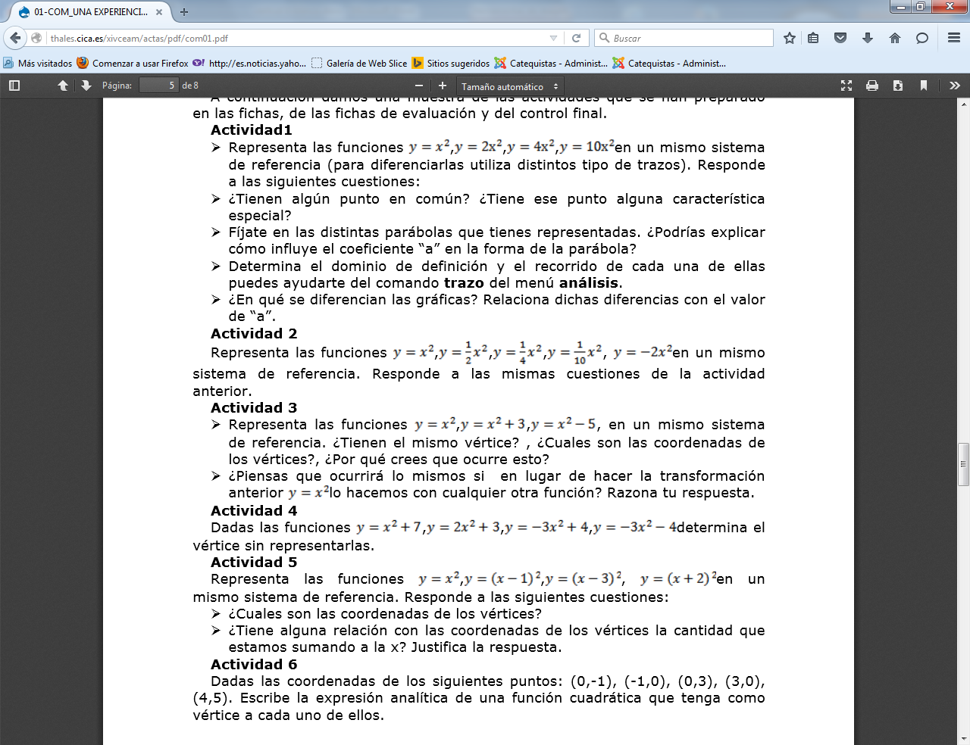

Actividad

A continuación se detalla una ficha de las utilizadas en clase para el estudio de funciones y la correspondiente ficha de evaluación. Después se incluye la ficha utilizada para el trabajo de semejanza con la correspondiente ficha de evaluación.

Ficha 1: Funciones cuadráticas

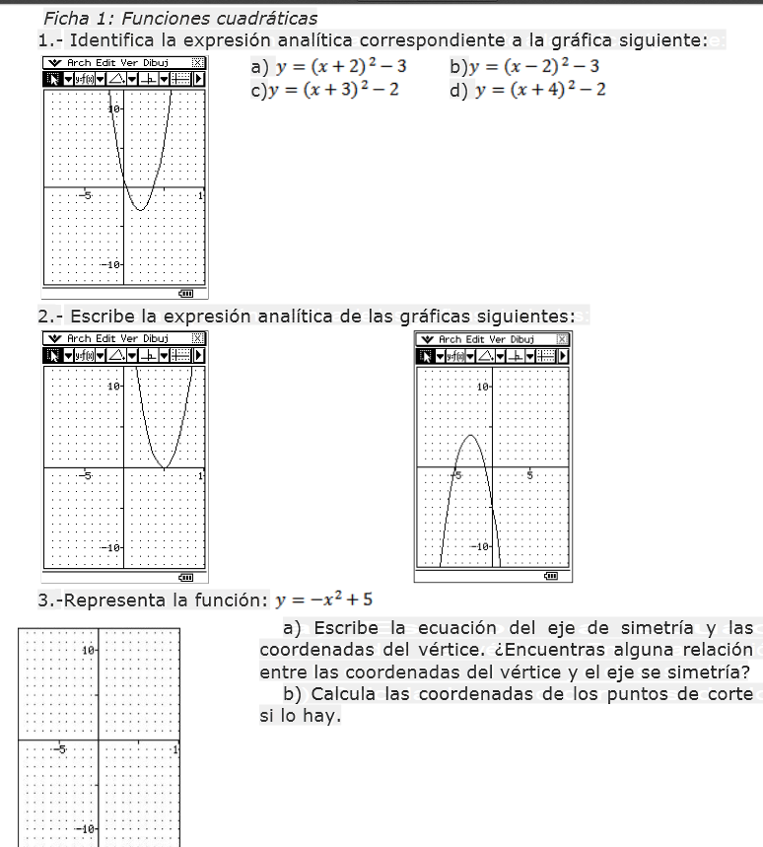

Nombre del grupo ... número del alumno

1.- Identifica la expresión analítica correspondiente a la gráfica siguiente:
a) c) b) d)
2.- Escribe la expresión analítica de las gráficas siguientes:

3. - Representa la función:

a) Escribe la ecuación del eje de simetría y las coordenadas del vértice. ¿Encuentras alguna relación entre las coordenadas del vértice y el eje se simetría?
b) Calcula las coordenadas de los puntos de corte si lo hay.

Número de grupo: Nombre del alumno/a:

A continuación te planteamos unos problemas que deberéis de resolver en grupo. Debéis complementar cada uno de vosotros/as la ficha que se os ha entregado, indicando las herramientas, materiales y el procedimiento que vais a emplear. En cada problema tenéis que copiar (sólo página, nº y solución) un ejercicio que se ajuste a la resolución que vais a emplear (de los ejercicios trabajados en el aula).

En la resolución de cada problema debes utilizar una estrategia diferente, elige la más adecuada a cada problema, si se repite alguna sólo puntúa la mitad. Mañana viernes vamos a proceder ala medición real, tenéis que tener todo pensado para que la práctica sea ágil. Si creéis que vais a necesitar algún material extra (palo, escuadra, cinta métrica,...) traerlo vosotros, porque aunque el centro disponga de algunas unidades no sabemos si habrá para todos (sólo se va a utilizar un teodolito por grupo).

1. - ¿Cuál es la altura del alero del tejado del pabellón del Ayuntamiento respecto de la pista polideportiva del Instituto?
2. - Calcula la altura del edificio del instituto que contiene el taller de tecnología.
3. - Calcula la altura de la zona superior de la grada desde la que se accede al distribuidor del instituto.
4.-Desde la zona anterior calcula la longitud de la pista polideportiva del centro.

La calificación de la práctica tendrá en cuenta, entre otros aspectos, la planificación del trabajo y la distribución del mismo entre los miembros del grupo.

La distribución de los roles de cada miembro del grupo debe variar de un problema
a otro.

Nº dentro del grupo
Problema nº:
Nombre del alumno/a:

Calificación:

1. Problema hecho en clase. (Página, nº y solución)
2.- Pasos que se van a seguir y responsables.
3. - Materiales y herramientas que se van a utilizar y cómo se van a utilizar.
4.- Esquema del problema y tabla de recogida de datos.

REFERENCIAS.

PUJOLÀS MASET, P. (2003)” El Aprendizaje Cooperativo: Algunas Ideas Básicas”
Universidad de Vic.

CAÑO DELGADO, M. (2010) ”Redes de Convivencia” Proyecto Socio comunitario
de los IES de El Puerto de Santa María.

